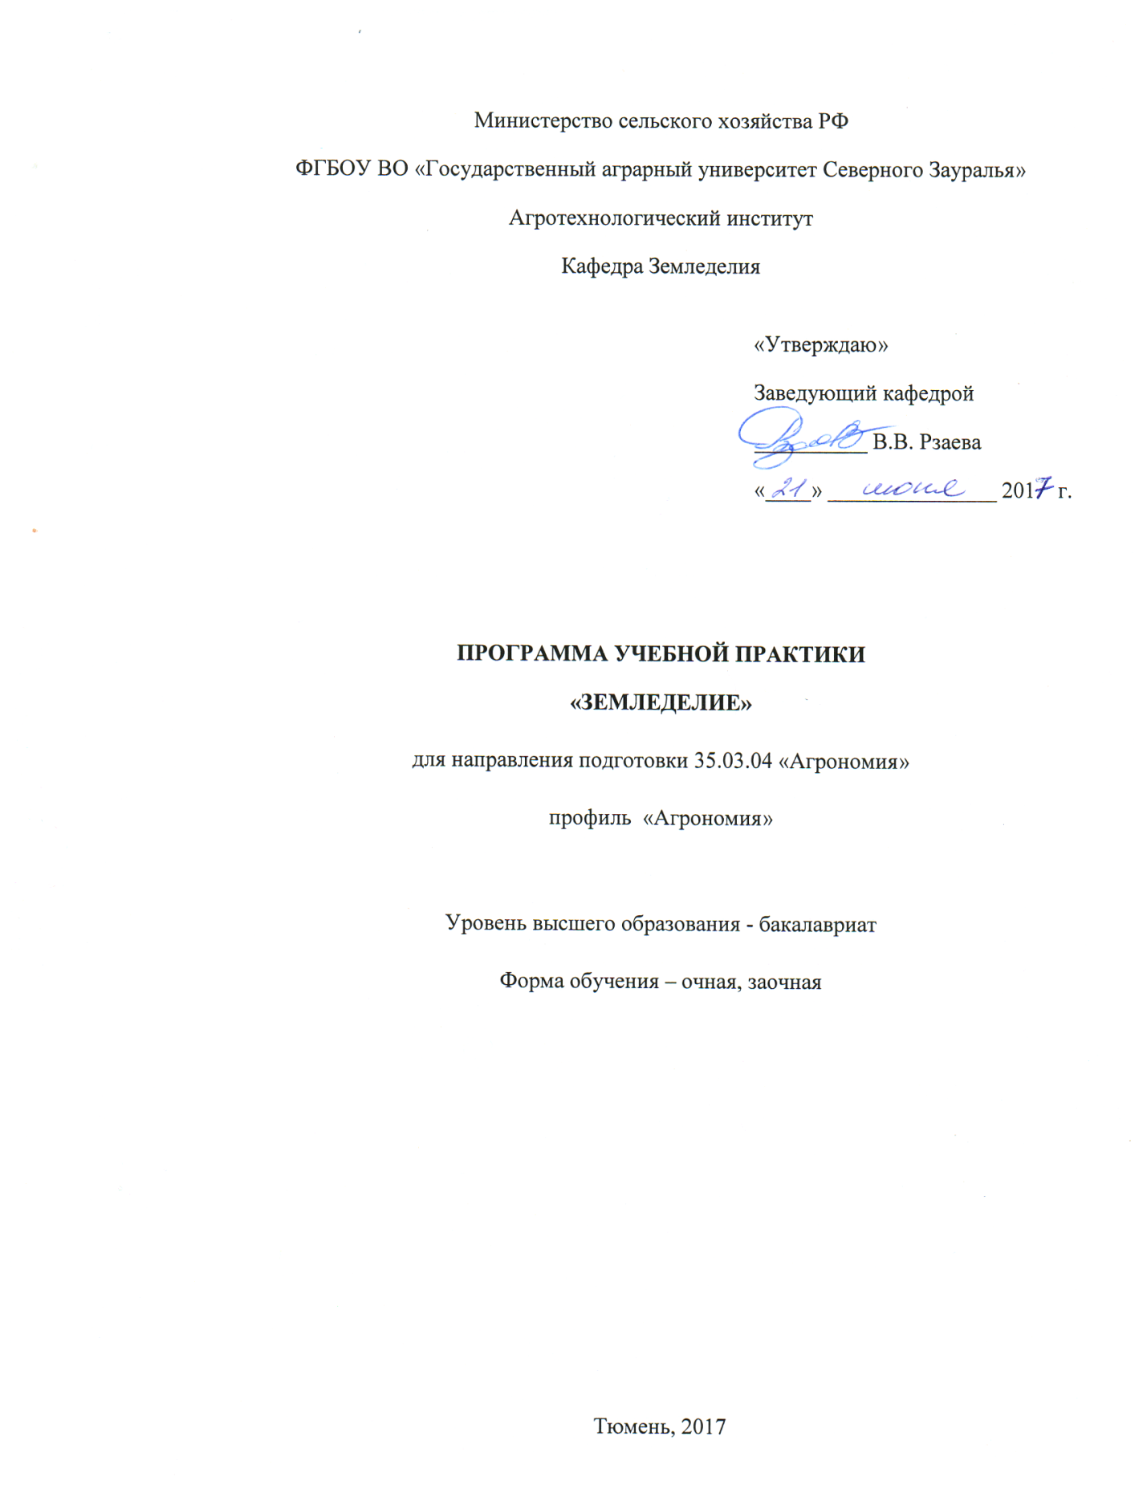


1. Вид практики, способ и форма ее проведения

Вид практики: практика по получению первичных профессиональных умений и навыков, в том числе первичных умений и навыков научно-исследовательской деятельности.
Способ проведения: стационарная.
Форма проведения: непрерывная.

2. Перечень планируемых результатов обучения при прохождении практики, соотнесенных с планируемыми результатами освоения образовательной программы
Коды  компетенции | Результаты освоения | Перечень планируемых результатов  обучения
ПК-15 | готовностью обосновать систему севооборотов и землеустройства  сельскохозяйственной организации | знать: знать методики отбора почвенных  образцов, лабораторного анализа агрофизических показателей плодородия почвы  уметь: провести лабораторный анализ образцов почв, определять и рассчитывать агрофизические показатели плодородия почвы;  владеть: методами лабораторного анализа почвенных образцов
ПК-16 | готовностью  адаптировать системы обработки почвы под культуры севооборота с учётом плодородия,  крутизны и экспозиции склонов, уровня  грунтовых вод,  применяемых удобрений и комплекса  почвообрабатывающих машин | знать: морфологические признаки наиболее распространенных дикорастущих сорных растений, оценивать их физиологическое состояние, адаптационный потенциал, определять факторы роста, классификацию и меры борьбы  с ними  уметь: распознавать по морфологическим признакам наиболее распространенные в регионах дикорастущие растения, оценивать их физиологическое состояние, адаптационный потенциал и определять факторы роста, составлять карты засоренности полей севооборотов; разрабатывать технологии защиты сельскохозяйственных культур от сорняков  владеть: навыками распознания по морфологическим признакам наиболее распространенных в регионах дикорастущие растения, оценивать их физиологическое состояние, адаптационный потенциал и определять факторы роста современными методами борьбы с сорной растительностью

3. Место практики в структуре образовательной программы

Учебная практика «Земледелия» входит в Блок 2 и является практикой по получению первичных профессиональных умений и навыков, в том числе первичных умений и навыков научно-исследовательской деятельности, в соответствии с учебным планом по направлению подготовки 35.03.04 «Агрономия».
Необходимыми условиями для выполнения программы практики являются входные:
знания агрофизических показателей почвенного плодородия; биологической и таксономической классификации сорных растений; основных видов сорных растений; процессов сбора, передачи, обработки и накопления информации;
умения самостоятельно пользоваться учебной и методической литературой; формулировать, ставить, формализовать проблемы, вопросы и задачи курса;
владение навыками работы с компьютером как средством управления информацией; планирования, анализа, самооценки своей учебно-познавательной деятельности; систематизировать полученные результаты; получения и оценки результатов измерений, обобщения информации, описания результатов, формулировки выводы; обобщать, интерпретировать полученные результаты по заданным или определенным критерия
Учебная практика является предшествующей для изучения таких дисциплин, как: земледелие, агрохимия, системы земледелия и других курсов, использующих климатическую и метеорологическую информацию.
Учебная практика проходит на 1 курсе во 2 семестре.

4. Объем практики

Общая трудоемкость учебной практики составляет 54 часа
Вид работы | форма обучения
Вид работы | очная | заочная
Вид работы | семестры
Вид работы | 2 | 2
Вводная лекция | 2 | 2
Практические занятия | 13 | 2
Самостоятельная работа (всего) | 39 | 50
В том числе:
Индивидуальное задание | 10 | 15
Подготовка расчётов по освоенным методикам | 29 | 35
Вид промежуточной аттестации | Зачет
Общая трудоемкость | 54 ч.

5. Содержание практики
5.1. Содержание разделов практики

№ п/п | Наименование раздела практики | Содержание раздела
1 | Ознакомительная лекция | 1.Ознакомление с программой работы на все дни практики  2.Инструктаж по технике безопасности. Инструктаж по технике безопасности проводит преподаватель, ведущий учебную практику, который знакомит студентов с вопросами безопасности во время полевых занятий. Прежде всего, стоит объяснить порядок продвижения во  время экскурсии по опытным участкам и полям. Особое внимание обращается на опасность контакта с растениями, обработанными ядохимикатами и удобрениями, на технику безопасности возле работающих сельскохозяйственных машин, при движении по участкам с проезжающим мимо транспортом. Студенты знакомятся с правилами обращения с инвентарем и с.-х. инструментами. При изучении растений студентам объясняются правила соблюдения техники безопасности при сборе вредных и ядовитых растений. Правильное поведение студентов и аккуратное обращение их с растениями позволят исключить попадание в желудочно-кишечный тракт остей и дыхательные пути. После инструктажа студенты расписываются в журнале по технике безопасности.  3.Ознакомительная лекция по вопросам раздела «Научные основы земледелия», включенных в программу практики.
2 | Водно-физические  свойства почвы | 1. Методика проведения анализов  2.Определить плотность почвы  3. Определение общих, недоступных и доступных запасов влаги в почве
3 | Методы контроля  качества полевых работ | 1.Контроль качества обработки почвы. Вспашка  2.Лущение жнивья и дискование почвы
4 | Учет засоренности  посевов | 1.Методы учёта засорённости посевов  2.Методика производственного картирования сорно-полевой растительности  3.Классификация пестицидов
5 | Составление и защита  отчета по практике | Обработка, систематизация теоретического и фактического материала.

5.2. Разделы учебной практики и междисциплинарные связи с обеспечиваемыми (последующими) дисциплинами

 | Наименование обеспечиваемых (последующих) дисциплин | Номера разделов данной практики, необходимых для изучения обеспечиваемых  (последующих) дисциплин
 | Наименование обеспечиваемых (последующих) дисциплин | 1 | 2 | 3 | 4 | 5
1. | Земледелие | + | + | + | + | +
2 | Агрохимия | + | + | + | + | +
3 | Системы земледелия | + | + | + | + | +

5.3. Учебно-методическое обеспечение самостоятельной работы студентов

а. очная форма обучения
№ п/п | № семестра | Наименование раздела практики | Виды СРС | Всего часов | Вид контроля
1 | 2 | Ознакомительная лекция | Подготовка  расчётов по  освоенным  методикам | 2 | зачёт
2 | 2 | Водно-физические  свойства почвы | Подготовка  расчётов по  освоенным  методикам | 8 | зачёт
3 | 2 | Методы контроля  качества полевых работ | Подготовка  расчётов по  освоенным  методикам | 8 | зачёт
4 | 2 | Учет засоренности  посевов | Индивидуальные задания | 10 | индивидуальные задания
4 | 2 | Учет засоренности  посевов | Подготовка  расчётов по  освоенным  методикам | 6 | зачёт
5 | 2 | Составление и защита  отчета по практике | Подготовка  расчётов по  освоенным  методикам | 5 | зачёт
ИТОГО: |  |  |  | 39

б. заочная форма обучения
№ п/п | № семестра | Наименование раздела практики | Виды СРС | Всего часов | Вид контроля
1 | 2 | Ознакомительная лекция | Подготовка  расчётов по  освоенным  методикам | 6 | зачёт
2 | 2 | Водно-физические  свойства почвы | Подготовка  расчётов по  освоенным  методикам | 8 | зачёт
3 | 2 | Методы контроля  качества полевых работ | Подготовка  расчётов по  освоенным  методикам | 8 | зачёт
4 | 2 | Учет засоренности  посевов | Индивидуальные задания | 15 | индивидуальные задания
4 | 2 | Учет засоренности  посевов | Подготовка  расчётов по  освоенным  методикам | 8 | зачёт
5 | 2 | Составление и защита  отчета по практике | Подготовка  расчётов по  освоенным  методикам | 5 | зачёт
ИТОГО: |  |  |  | 50

6. Формы отчетности по практике

По результатам учебной практики, обучающиеся должны представить сделанные расчёты, описания по разделам: водно-физические свойства почвы; методы контроля качества полевых работ; учет засоренности посевов, оформленные в тетради.

7. Фонд оценочных средств для проведения промежуточной аттестации обучающихся по практике

  - Перечень компетенций с указанием этапов их формирования в процессе освоения образовательной программы
№ п/п | Контролируемые разделы дисциплины  (результаты по разделам) | Код  контролируемой  компетенции  (или её части) | Наименование  оценочного средства
1 | Ознакомительная лекция | ПК-15 (знать) | вопросы и задания  к зачету
1 | Ознакомительная лекция | ПК-16 (знать) | вопросы и задания  к зачету
2 | Водно-физические  свойства почвы | ПК-15 | вопросы и задания  к зачету
2 | Водно-физические  свойства почвы | ПК-16 | вопросы и задания  к зачету
3 | Методы контроля  качества полевых работ | ПК-15 | вопросы и задания  к зачету
3 | Методы контроля  качества полевых работ | ПК-16 | вопросы и задания  к зачету
4 | Учет засоренности  посевов | ПК-15 | вопросы к дискуссии;  вопросы и задания  к зачету
4 | Учет засоренности  посевов | ПК-16 | вопросы к дискуссии;  вопросы и задания  к зачету

7.2.Описание показателей и критериев оценивания компетенций на различных этапах их формирования, описание шкал оценивания:

Показатели оценивания | Критерии оценивания
Показатели оценивания | Достаточный уровень (удовлетворительно) | Средний уровень  (хорошо) | Высокий уровень  (отлично)
ПК-15 готовностью обосновать систему севооборотов и землеустройства
сельскохозяйственной организации
Знать: | общие, но не структурированные знания методик отбора  почвенных  образцов,  лабораторных  анализов  агрофизических  показателей  плодородия почвы | сформированные, но содержащие отдельные пробелы знания  методик отбора  почвенных  образцов,  лабораторных  анализов  агрофизических  показателей  плодородия почвы | сформированные  систематические знания  методик отбора  почвенных  образцов,  лабораторных  анализов  агрофизических  показателей  плодородия почвы
Уметь: | в целом успешно, но не систематически осуществляемые умения провести  лабораторный анализ образцов почв,  определять и  рассчитывать  агрофизические показатели плодородия почвы | в целом успешно, но содержащие отдельные пробелы умения провести  лабораторный анализ образцов почв,  определять и  рассчитывать  агрофизические показатели плодородия почвы | сформированное умение провести  лабораторный анализ образцов почв,  определять и  рассчитывать  агрофизические показатели плодородия почвы
Иметь  навыки и/или опыт: | в целом успешное, но не  систематическое применение навыков владения методами  лабораторного анализа почвенных  образцов | в целом успешное, но содержащее  отдельные пробелы применение навыков владения методами  лабораторного  анализа почвенных  образцов | успешное и систематическое применение навыков владения методами  лабораторного анализа почвенных  образцов

Показатели оценивания | Критерии оценивания
Показатели оценивания | Достаточный уровень (удовлетворительно) | Средний уровень  (хорошо) |  | Высокий уровень  (отлично)
ПК-16 готовностью адаптировать системы обработки почвы под культуры севооборота с учётом плодородия, крутизны и экспозиции склонов, уровня грунтовых вод, применяемых удобрений и комплекса почвообрабатывающих машин
Знать: | общие, но не структурированные знания морфологических признаков наиболее распространенных дикорастущих сорных растений, оценивать их физиологическое состояние, адаптационный потенциал, определять факторы роста, классификацию и меры борьбы с ними |  | сформированные, но содержащие отдельные пробелы знания морфологических признаков наиболее распространенных дикорастущих сорных растений, оценивать их физиологическое состояние, адаптационный потенциал, определять факторы роста, классификацию и меры борьбы с ними |  | сформированные систематические знания морфологических признаков наиболее распространенных дикорастущих сорных растений, оценивать их физиологическое состояние, адаптационный потенциал, определять факторы роста, классификацию и меры борьбы с ними
Уметь: | в целом успешно, но не систематически осуществляемые умения распознавать по морфологическим признакам наиболее распространенные в регионах дикорастущие растения, оценивать их физиологическое состояние, адаптационный потенциал и определять факторы роста, составлять карты засоренности полей севооборотов; разрабатывать технологии защиты сельскохозяйственных культур от сорняков |  | в целом успешно, но содержащие отдельные пробелы умения  распознавать по морфологическим признакам наиболее распространенные в регионах дикорастущие растения, оценивать их физиологическое состояние, адаптационный  потенциал и определять факторы роста, составлять карты засоренности полей севооборотов; разрабатывать технологии защиты сельскохозяйственных культур от сорняков |  | сформированное умение распознавать по морфологическим признакам наиболее распространенные в регионах дикорастущие  растения, оценивать их  физиологическое состояние, адаптационный потенциал и определять факторы роста, составлять карты засоренности полей севооборотов; разрабатывать технологии защиты сельскохозяйственных культур от сорняков
Иметь  навыки и/или опыт: | в целом успешное, но не систематическое применение навыков распознания по морфологическим признакам наиболее распространенных в регионах дикорастущие растения, оценивать их физиологическое состояние, адаптационный потенциал и  определять факторы роста современными методами борьбы с сорной растительностью |  | в целом успешное, но содержащее отдельные пробелы применение навыков распознания по морфологическим признакам наиболее распространенных в регионах  дикорастущие растения, оценивать их физиологическое состояние, адаптационный потенциал и определять факторы роста современными методами борьбы с сорной  растительностью |  | успешное и систематическое применение навыков  распознания по морфологическим признакам наиболее  распространенных в регионах дикорастущие растения, оценивать их физиологическое состояние, адаптационный потенциал и определять факторы роста современными методами борьбы с сорной растительностью

7.2.1. Шкала оценивания зачета по учебной практике

Оценка | Описание
«Зачтено» | получает обучающийся, полностью выполнивший предусмотренное в программе задание и правильно ответивший на вопросы, предложенные преподавателем
«Не зачтено» | получает обучающийся, не полностью выполнивший предусмотренное в программе задание и неправильно ответивший на вопросы, предложенные преподавателем

7.3. Типовые контрольные задания или иные материалы:
Указаны в приложении 1.

7.4. Методические материалы, определяющие процедуры оценивания знаний, умений, навыков и (или) опыта деятельности, характеризующих этапы формирования компетенций:

Процедура оценивания зачета
Промежуточная аттестация по учебной практике проводится в виде зачета, включающего в себя оценку результатов индивидуального задания по практике и оценку ответов на вопросы преподавателя. По результатам ответа студента выставляется зачет (незачет) в соответствии со Шкалой оценивания.

- Перечень учебной литературы и ресурсов сети «Интернет», необходимых для проведения практики

а) основная литература:
- Ващенко И.М. Основы почвоведения, земледелия и агрохимии [Электронный ресурс] : учебное пособие / И.М. Ващенко, К.А. Миронычев, В.С. Коничев. — Электрон. текстовые данные. — М.: Прометей, 2013. — 174 c. — 978-5-7042-2487-7. — Режим доступа: http://www.iprbookshop.ru/26943.html
- Галеева Л.П. Почвоведение [Электронный ресурс] : учеб.-метод. пособие — Электрон. дан. — Новосибирск: НГАУ, 2012. — 95 с. — Режим доступа: https://e.lanbook.com/book/5506. — Загл. с экрана.
- Довбан К.И. Зеленое удобрение в современном земледелии. Вопросы теории и практики [Электронный ресурс] : монография — Электрон. текстовые данные. — Минск: Белорусская наука, 2009. — 404 c. — 978-985-08-1019-9. — Режим доступа: http://www.iprbookshop.ru/12299.html
- Кирюшин, В.И. Классификация почв и агроэкологическая типология земель [Электронный ресурс] : учеб. пособие — Электрон. дан. — Санкт-Петербург: Лань, 2016. — 288 с. — Режим доступа: https://e.lanbook.com/book/71751. — Загл. с экрана.
- Матюк Р.С. Экологическое земледелие с основами почвоведения и агрохимии – М.: 2-е изд. Изд-во: «Лань». 2014. – 224 с.
- Семакин В.А. Биологизация земледелия в основных земледельческих регионах России / В.А. Семакин, М.: КолосС, 2012. – 472 с.
б) дополнительная литература:
- Довбан К.И. Зеленое удобрение в современном земледелии. Вопросы теории и практики [Электронный ресурс] : монография — Электрон. текстовые данные. — Минск: Белорусская наука, 2009. — 404 c. — 978-985-08-1019-9. — Режим доступа: http://www.iprbookshop.ru/12299.html
- Кирюшин, В.И. Классификация почв и агроэкологическая типология земель [Электронный ресурс] : учеб. пособие — Электрон. дан. — Санкт-Петербург: Лань, 2016. — 288 с. — Режим доступа: https://e.lanbook.com/book/71751. — Загл. с экрана.
- Абрамов Н.В. Земледелие Западной Сибири / Н.В. Абрамов, Е.Л. Ершов, П.Ф. Ионин, В.В. Рзаева, А.М. Ситников, Н.М. Сулимова, В.А. Федоткин; под ред. А.М. Ситникова, В.А. Федоткина. Тюмень, 2009. – 347 с.

в) перечень ресурсов информационно-телекоммуникационной сети "Интернет"

http://diss.rsl.ru – электронная библиотека диссертаций Российской государственной библиотеки;

http://www.cir.ru – университетская информационная система «Россия»;

www.iqlib.ru – электронная библиотека образовательных и просветительских изданий IQlib;

www.elibrary.ru – научная электронная библиотека еLibrary;

www.public.ru – электронный архив и база данных СМИ для развития бизнеса.

9. Перечень информационных технологий, используемых при проведении практики, включая перечень программного обеспечения и информационных справочных систем - не требуется.

10. Материально-техническая база, необходимая для проведения практики
Обучающиеся при прохождении практики и подготовке заданий имеют доступ к
компьютерному классу (ауд.7-315), научным лабораториям «Агробиотехнологического центра» ФГБОУ ВО ГАУ Северного Зауралья, поля с посевами основных полевых культур базовых хозяйств, опытное поле ФГБОУ ВО ГАУ Северного Зауралья.
Учебная аудитория (ауд. 7-203): стенд «Сорные растения», стенды «Почвы», образцы монолитов.
Помещение для хранения и профилактического обслуживания учебного оборудования (ауд.7-327): влагомер WILF-55, микроскоп Биомед-2, весы ВК-1500, весы TB-S-200.2-A2, бур почвенный АМ-26, бур для определения плотности почвы, комплект сит СП для почвы оцинкованные, металлические бюксы.

